Белгородский Государственный Технологический Университет им. В. Г. Шухова

Кафедра программного обеспечения вычислительной техники  
и автоматизированных систем

## Лабораторная работа №3 по теме: «Рациональное распределение ресурсов на основе аналитико-иерархического процесса»

**Выполнил:**  
студент группы ПВ-41  
Адаменко И. И.

**Проверил:**  
профессор  
Синюк В. Г.

Белгород  
2015

**Цель работы:** изучить метод решения задачи распределения ресурсов с использованием метода анализа иерархий.

**Постановка задачи:** решить задачу распределения ресурсов «Семейный бюджет» двумя способами: максимизации коэффициента «полезность/стоимость» и максимизации полезности. При решении задачи использовать модифицированный синтез и метод стандартов. Количество проектов — не менее 7. Количество критериев — не менее 6. Построить графики эффективности для первого и второго способов. Для реализации второго способа использовать надстройку Microsoft Excel «Поиск решения».

# Ход работы

Количество критериев — 6.

Количество стандартов для критериев — 7.

Количество альтернатив — 7.

В бюджете имеется 400 тыс. руб.

Цель:

1. Распределение бюджета

Критерии:

1. Здоровье
2. Перспектива получения прибыли
3. Удовлетворённость
4. Развлечение
5. Условия жизни
6. Общение

Альтернативы:

1. Ремонт в квартире — 100 тыс. руб.
2. Отдых на море — 50 тыс. руб.
3. Вклад в банк — 100 тыс. руб.
4. Образование — 150 тыс. руб.
5. Покупка автомобиля — 200 тыс. руб.
6. Стоматологические услуги — 50 тыс. руб.
7. Покупка бытовой техники — 100 тыс. руб.

Обозначения для стандартов:

* ОС — очень сильно
* С — сильно
* СР — средне
* М — мало
* ОМ — очень мало
* ДА — да
* НЕТ — нет

## Иерархия

# Ход работы

## Матрицы парных сравнений

Стандарты:

|  |  |  |  |  |  |  |  |
| --- | --- | --- | --- | --- | --- | --- | --- |
|  | **ОС** | **С** | **СР** | **М** | **ОМ** | **Ср. геом.** | **Собств.** |
| **ОС** | 1 | 3 | 5 | 7 | 9 | 3.9362834 | 0.5100387 |
| **С** | 0.3333333 | 1 | 3 | 5 | 7 | 2.036168 | 0.2638338 |
| **СР** | 0.2 | 0.33333333 | 1 | 3 | 5 | 1 | 0.1295737 |
| **М** | 0.1428571 | 0.2 | 0.3333333 | 1 | 3 | 0.4911186 | 0.063636 |
| **ОМ** | 0.1111111 | 0.14285714 | 0.2 | 0.33333333 | 1 | 0.2540467 | 0.0329178 |

|  |  |  |  |  |
| --- | --- | --- | --- | --- |
|  | **ДА** | **НЕТ** | **Ср. геом.** | **Собств.** |
| **ДА** | 1 | 9 | 3 | 0.9 |
| **НЕТ** | 0.1111111 | 1 | 0.3333333 | 0.1 |

Критерии:

|  |  |  |  |  |  |  |  |  |
| --- | --- | --- | --- | --- | --- | --- | --- | --- |
|  | **Здоровье** | **Приб.** | **Удовл.** | **Развл.** | **Условия жизни** | **Общение** | **Ср. геом.** | **Собств.** |
| **Здоровье** | 1 | 7 | 3 | 5 | 3 | 4 | 3.2864606 | 0.44093881 |
| **Прибыль** | 0.142857 | 1 | 0.3333 | 0.5 | 0.3333 | 0.3333 | 0.371893 | 0.04989625 |
| **Удовл.** | 0.3333 | 3 | 1 | 2 | 0.5 | 3 | 1.200937 | 0.16112766 |
| **Развл.** | 0.2 | 2 | 0.5 | 1 | 0.3333 | 0.5 | 0.5673004 | 0.07611373 |
| **Условия жизни** | 0.3333 | 3 | 0.5 | 3 | 1 | 3 | 1.2848983 | 0.17239261 |
| **Общение** | 0.25 | 3 | 0.3333 | 2 | 0.3333 | 1 | 0.7418364 | 0.09953092 |

## Оценка по каждому из критериев с помощью описанных стандартов

|  |  |  |  |  |  |  |
| --- | --- | --- | --- | --- | --- | --- |
|  | **Здоровье** | **Прибыль** | **Удовл.** | **Развл.** | **Условия жизни** | **Общение** |
|  | **0.4409388** | **0.04989625** | **0.1611277** | **0.07611373** | **0.17239261** | **0.0995309** |
| **Ремонт** | ДА | НЕТ | С | ОМ | ОС | С |
| **Отдых** | ДА | НЕТ | С | С | С | ОС |
| **Вклад** | НЕТ | ДА | М | ОМ | М | ОМ |
| **Образов.** | НЕТ | ДА | СР | М | С | С |
| **Авто** | НЕТ | НЕТ | ОС | С | С | М |
| **Стоматолог** | ДА | НЕТ | С | М | СР | М |
| **Быт. техника** | ДА | НЕТ | СР | М | СР | ОМ |

## Оценки, выраженные в собственных числах

|  |  |  |  |  |  |  |
| --- | --- | --- | --- | --- | --- | --- |
|  | **Здоровье** | **Прибыль** | **Удовл.** | **Развл.** | **Условия жизни** | **Общение** |
|  | **0.4409388** | **0.04989625** | **0.1611277** | **0.07611373** | **0.17239261** | **0.0995309** |
| **Ремонт** | 0.9 | 0.1 | 0.2638338 | 0.03291777 | 0.51003873 | 0.2638338 |
| **Отдых** | 0.9 | 0.1 | 0.2638338 | 0.26383378 | 0.26383378 | 0.5100387 |
| **Вклад** | 0.1 | 0.9 | 0.063636 | 0.03291777 | 0.06363605 | 0.0329178 |
| **Образов.** | 0.1 | 0.9 | 0.1295737 | 0.06363605 | 0.26383378 | 0.2638338 |
| **Авто** | 0.1 | 0.1 | 0.5100387 | 0.26383378 | 0.26383378 | 0.063636 |
| **Стоматолог** | 0.9 | 0.1 | 0.2638338 | 0.06363605 | 0.12957368 | 0.063636 |
| **Быт. техника** | 0.9 | 0.1 | 0.1295737 | 0.06363605 | 0.12957368 | 0.0329178 |

## Нормированные оценки

|  |  |  |  |  |  |  |
| --- | --- | --- | --- | --- | --- | --- |
|  | **Здоровье** | **Прибыль** | **Удовл.** | **Развл.** | **Условия жизни** | **Общение** |
|  | **0.4409388** | **0.04989625** | **0.1611277** | **0.07611373** | **0.17239261** | **0.0995309** |
| **Ремонт** | 0.2307692 | 0.04347826 | 0.1624269 | 0.04196494 | 0.31400071 | 0.2143572 |
| **Отдых** | 0.2307692 | 0.04347826 | 0.1624269 | 0.33634625 | 0.16242687 | 0.4143914 |
| **Вклад** | 0.025641 | 0.39130435 | 0.039177 | 0.04196494 | 0.03917695 | 0.0267447 |
| **Образов.** | 0.025641 | 0.39130435 | 0.0797709 | 0.08112587 | 0.16242687 | 0.2143572 |
| **Авто** | 0.025641 | 0.04347826 | 0.3140007 | 0.33634625 | 0.16242687 | 0.0517024 |
| **Стоматолог** | 0.2307692 | 0.04347826 | 0.1624269 | 0.08112587 | 0.07977086 | 0.0517024 |
| **Быт. техника** | 0.2307692 | 0.04347826 | 0.0797709 | 0.08112587 | 0.07977086 | 0.0267447 |

## Полезность и стоимость

|  |  |  |
| --- | --- | --- |
|  | **Полезн.** | **Стоимость** |
| **Ремонт** | 0.2087567 | 100000 |
| **Отдых** | 0.2249425 | 50000 |
| **Вклад** | 0.0497531 | 100000 |
| **Образов.** | 0.0991952 | 150000 |
| **Авто** | 0.1228175 | 200000 |
| **Стоматолог** | 0.1551687 | 50000 |
| **Быт. техника** | 0.1393664 | 100000 |
| **Сумма** | **1** | **750000** |

## Максимизация полезность/стоимость

|  |  |  |  |  |  |
| --- | --- | --- | --- | --- | --- |
|  | **Полезн.** | **Стоимость** | **П/C** | **Σ С** | **Σ П** |
| **Отдых** | 0.2249425 | 50000 | 449.88499 | 50000 | 0.2249425 |
| **Стоматолог** | 0.1551687 | 50000 | 310.33733 | 100000 | 0.38011116 |
| **Ремонт** | 0.2087567 | 100000 | 208.75665 | 200000 | 0.58886781 |
| **Быт. техника** | 0.1393664 | 100000 | 139.36643 | 300000 | 0.72823425 |
| **Образов.** | 0.0991952 | 150000 | 66.130126 | 450000 | 0.82742943 |
| **Авто** | 0.1228175 | 200000 | 61.408739 | 650000 | 0.95024691 |
| **Вклад** | 0.0497531 | 100000 | 49.753088 | 750000 | 1 |

## Максимизация полезности

|  |  |  |  |  |  |
| --- | --- | --- | --- | --- | --- |
|  | **Полезн.** | **Стоимость** | **DV** | **Ф. полезн.** | **Ф. стоим.** |
| **Ремонт** | 0.2087567 | 100000 | 1 | 0.20875665 | 100000 |
| **Отдых** | 0.2249425 | 50000 | 1 | 0.2249425 | 50000 |
| **Вклад** | 0.0497531 | 100000 | 1 | 0.04975309 | 100000 |
| **Образов.** | 0.0991952 | 150000 | 0 | 0 | 0 |
| **Авто** | 0.1228175 | 200000 | 0 | 0 | 0 |
| **Стоматолог** | 0.1551687 | 50000 | 1 | 0.15516866 | 50000 |
| **Быт. техника** | 0.1393664 | 100000 | 1 | 0.13936643 | 100000 |
| **ИТОГ** | **1** | **750000** |  | **0.77798733** | **400000** |

Границы эффективности:

|  |  |  |
| --- | --- | --- |
| **Полезн.** | **Стоим.** | **Альтернативы** |
| 0.224942497 | 50000 | отдых |
| 0.433699151 | 150000 | ремонт, отдых |
| 0.588867814 | 200000 | ремонт, отдых, стоматолог |
| 0.728234246 | 300000 | ремонт, отдых, стоматолог, бытовая техника |
| 0.851051724 | 500000 | ремонт, отдых, авто, стоматолог, бытовая техника |
| 0.950246912 | 650000 | ремонт, отдых, образование, авто, стоматолог, бытовая техника |
| 1 | 750000 | все |

# Вычисления в Expert Choice

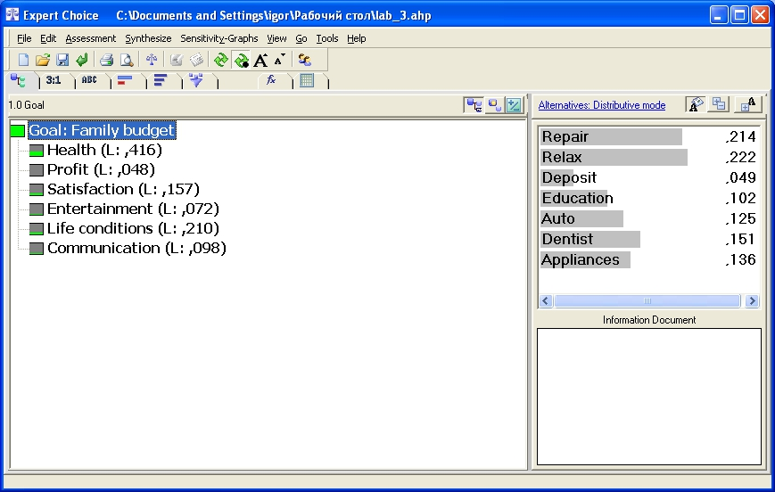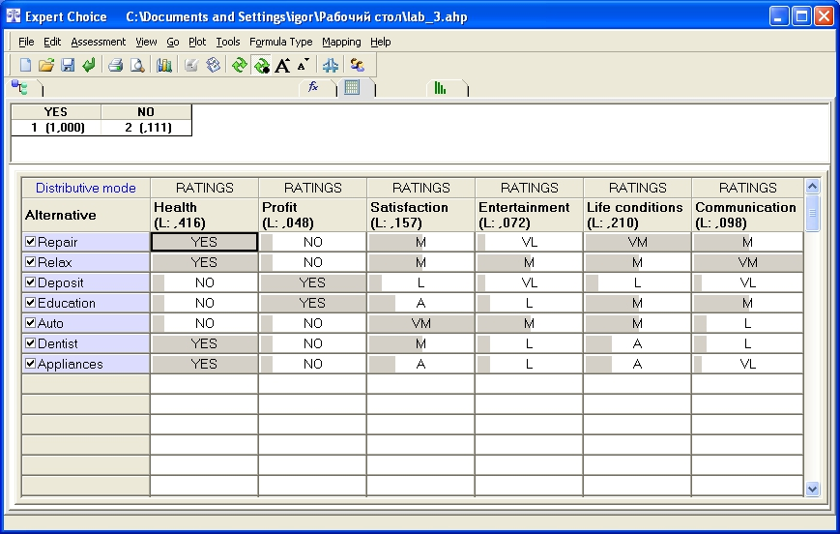

# Вывод

В ходе выполнения этой лабораторной работы я изучил метод решения задачи распределения ресурсов с использованием метода анализа иерархий.